长清马山山东启迪济能环保科技有限公司“7·22”一般车辆伤害事故调查报告

长清区人民政府事故调查组
2026年9月

目录
一、事故基本情况 2
（一） 相关单位概况 2
（二）叉车基本情况 3
（三）叉车配备作业人员情况 3
（四）事故发生过程 4
二、事故应急处置情况 6
（一）事故信息接报及上报情况 6
（二）医疗救治及善后情况 6
（三）警示教育开展情况 7
三、事故原因 7
（一）直接原因 7
（二）间接原因 7
四、对有关责任人员和责任单位的处理建议 8
（一）因在事故中死亡免予或不予追究责任人员 8
（二）对有关公职人员的处理建议 9
（三）对事故有关责任人员和责任单位的行政处罚建议 9
（四）其他处理建议 11
五、事故防范和整改措施 12

长清马山山东启迪济能环保科技有限公司“7·22”一般车辆伤害事故调查报告

2026年7月22日14时54分许，山东启迪济能环保科技有限公司卸料大厅栈桥门区域发生一起叉车侧翻事故，造成1人死亡，直接经济损失约220余万元。
依据《中华人民共和国安全生产法》《中华人民共和国特种设备安全法》《中华人民共和国特种设备安全监察条例》《山东省安全生产条例》《山东省特种设备安全条例》《山东省生产安全事故报告和调查处理办法》和《特种设备事故报告和调查处理规定》等规定，经长清区人民政府指定并批准，成立由区市场监管局主要负责同志任组长，区市场监管局、区应急局、市公安局长清分局、区总工会及马山镇人民政府等部门（单位）组成的山东启迪济能环保科技有限公司“7·22”一般车辆伤害事故调查组（以下简称事故调查组），邀请市城管局、区纪委监委机关、区人民检察院派员参加，依法对该起事故进行全面调查。事故调查组下设管理组、技术组和综合组，同时，聘请有关专家参与事故调查。
事故调查组坚持“科学严谨、依法依规、实事求是、注重实效”和“四不放过”的原则，通过现场勘查、调阅资料、人员询问、视频分析、调查取证和专家鉴定，查明了事故经过、发生原因、人员伤亡和直接经济损失等情况，分析了有关单位存在的问题，认定了事故性质和责任，提出了对有关责任单位、责任人员的处理建议以及事故整改和防范措施。区纪委监委机关对相关公职人员提出了处理意见。
经调查认定，启迪公司“7·22”事故是一起因人员无证违章操作叉车、企业现场安全管理不到位造成的与特种设备相关的一般生产安全责任事故。

一、事故基本情况
- 相关单位概况
1.山东启迪济能环保科技有限公司（以下简称启迪公司），法定代表人：丁某如，成立日期2018年2月9日，统一社会信用代码为：91370113MA3MP8MA24，住所：山东省济南市长清区马山镇郭庄村村民委员会办公用房东属第一间办公室，经营范围：一般项目：固体废物治理；环保咨询服务；工程和技术研究和试验发展；环境卫生管理（不含环境质量监测，污染源检查，城市生活垃圾、建筑垃圾、餐厨垃圾的处置服务）；......（依法须经批准的项目，经相关部门批准后方可开展经营活动，具体经营项目以相关部门批准文件或许可证件为准）。
启迪公司与日照市中成运输有限公司2025年8月7日签订了《济南市（长清马山）生活垃圾暨污水处理厂污泥焚烧发电项目飞灰固化物运输合同》，合同约定日照市中成运输有限公司负责将飞灰固化物装袋、转运至飞灰暂存库，再从暂存库装车定期转运至指定填埋场，按填埋场要求卸至指定地点，合同期限至2027年7月31日。
日照市中成运输有限公司授权日照市中成运输有限公司马东分公司具体实施前述合同约定的服务内容。
2.日照市中成运输有限公司马东分公司（以下简称中成公司），负责人赵某，成立于2022年2月15日，统一社会信用代码为：91370113MA7GQEU48H，住所：山东省济南市长清区马山镇创新创业谷C区-1-009号，公司类型有限责任公司分公司（自然人投资或控股），经营范围：许可项目：道路货物运输（不含危险货物）；道路危险货物运输；道路货物运输（网络货运）。（除依法须经批准的项目外，凭营业执照依法自主开展经营活动）（在总公司经营范围内从事经营活动）。

（二）叉车基本情况
涉事叉车制造单位为龙工（江西）机械有限公司，特种设备生产许可证编号：TS2510A12-2026，制造日期：2023年7月，产品型号：CPC，产品编号：0D8113064P4121311，设备代码：511010A12202321311，车架编号：JP72073，发动机编号：BUQ23009486，额定起重量：3000千克，动力方式：内燃，传动方式：机械传动，车架结构：四支点整体车架结构，驾驶方式：座驾，自重4274千克，标准载荷中心距：500毫米，空载最大运行速度：20公里每小时，空载最大起升高度：4000毫米。2023年10月25日，由中成公司办理特种设备使用登记，使用登记证编号：车11鲁AF0739（23），2025年7月，由济南市特种设备检验研究院检验合格，下次检验日期为2027年8月。

（三）叉车配备作业人员情况
中成公司配备持证叉车司机，叉车司机姓名：邢某军，持有日照市行政审批服务局颁发的特种设备作业人员证书（编号：***），证件有效期至2027年11月。

（四）事故发生过程
2026年7月22日14时28分许，中成公司叉车司机邢某军，驾驶叉车在启迪公司厂区东侧道路由北向南行驶。车辆行至栈桥门西侧路段时，启迪公司维修工作人员高某凯、张某峰向其招手示意要用叉车（见图1）。
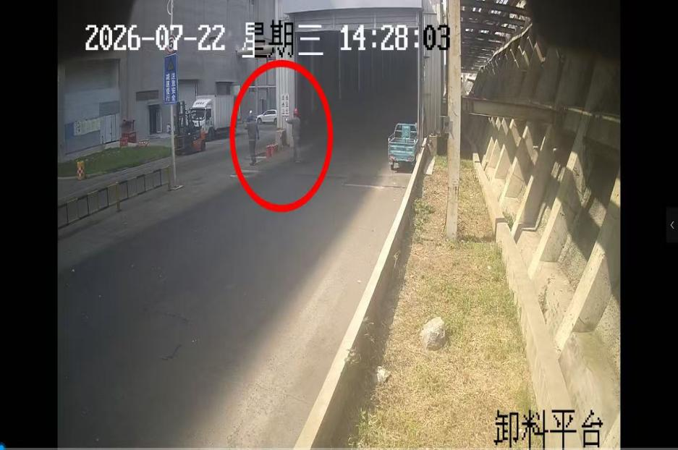
图1 示意招手图片
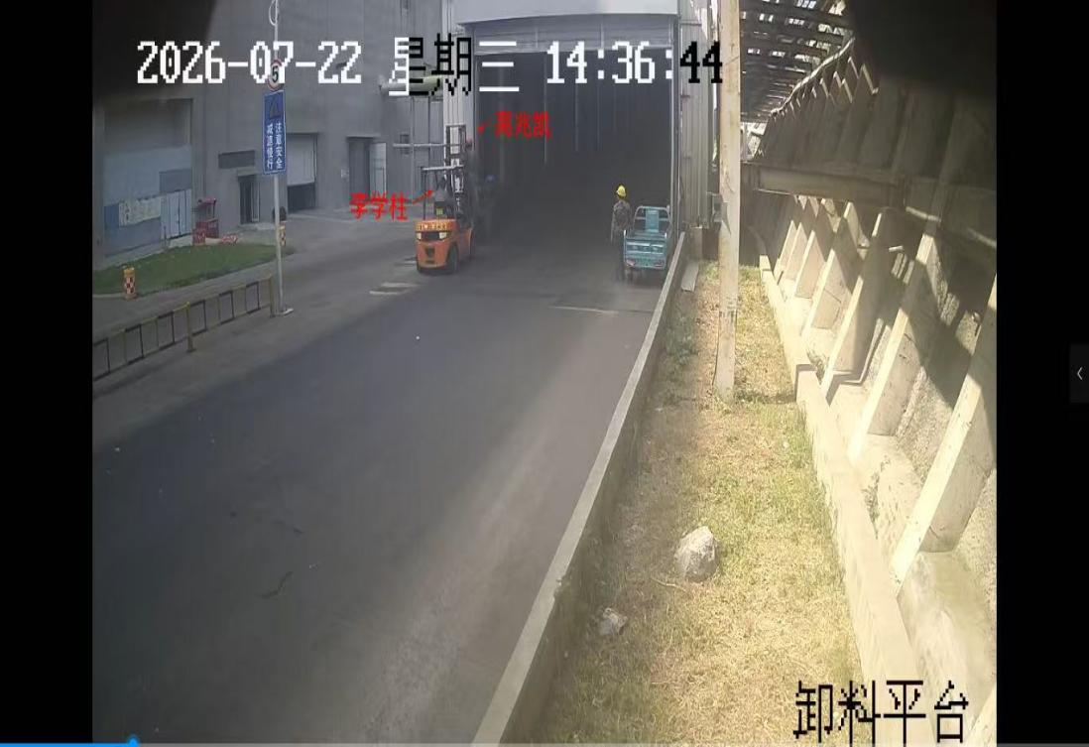
高某凯指挥邢某军将叉车停放至栈桥门西侧位置。随后，邢某军将叉车停放到位，车辆车头朝北、车尾朝南，完成熄火操作。停车后，邢某军在现场旁观高某凯、张某峰、李某柱三人开展快关门维修作业。14时36分许，高某凯站到叉车货叉上，李某柱操作叉车，将高某凯托举至作业高度开展快关门维修（见图2），作业过程中叉车未前后移动。14时38分许，李某柱操作货叉将高某凯放落到地面，停止叉车操作并下车；其间，邢某军曾短暂离开维修作业现场，约1分钟后返回。14时47分许，邢某军因需回工作室下载飞灰包装袋二维码，再次离开维修作业现场；此时，叉车停放在栈桥门西侧区域，未拔除叉车钥匙、未锁闭，设备处于无人管控状态。
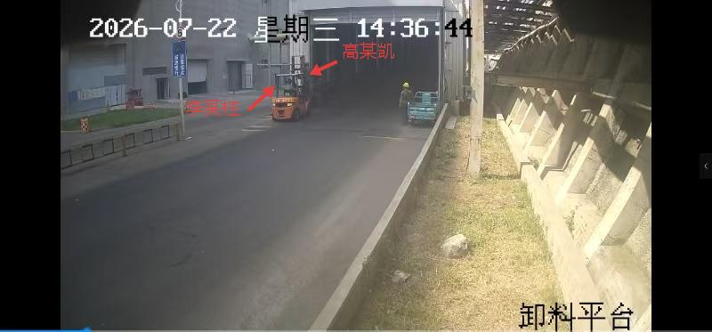
图2 作业现场图片
14时49分许，启迪公司生产技术部经理赵某抵达该维修作业现场。14时52分许，赵某在未佩戴安全带、无叉车司机证的情况下，自行登上叉车并启动车辆，试图利用叉车货叉托举快关门西侧门板，调整门板间隙。作业过程中，为调整作业位置，赵某操控叉车倒车，致使叉车左后轮驶出坡道，造成侧翻（见图3），因未佩戴安全带，叉车侧翻时，赵某被甩出，叉车护顶架砸压到赵某左前胸，致其当场昏迷，启迪公司将赵某送至长清区中医医院救治，后经抢救无效死亡。
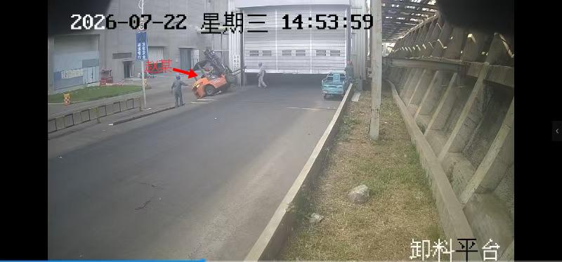
图3 叉车侧翻图片

二、事故应急处置情况

（一）事故信息接报及上报情况
7月22日15时35分许，启迪公司副总经理杨某锋向属地长清区马山镇应急办报告事故情况，启迪公司安健环部经理宋某伟向市城管局直属事业单位市生活废弃物处理中心报告事故情况；16时4分许，宋某伟向马山市场监管所报告事故情况；16时4分许，区市场监管局接到马山市场监管所汇报；16时32分许，区市场监管局向市市场监管局报告事故情况。区城管、公安、应急、市场监管、马山镇人民政府等部门（单位）相关负责同志及时赶到事故现场。启迪公司对事故现场进行了保护。

（二）医疗救治及善后情况
14时56分许，启迪公司员工赵某友拨打了120急救电话；15时9分许，长清区中医医院120救护人员到达现场，将赵某送至长清区中医医院抢救，后经抢救无效死亡。7月24日，事故单位与死者家属达成赔偿协议，善后工作结束。事故未发生次生灾害。

（三）警示教育开展情况
8月3日，市城管局组织召开启迪公司“7·22”亡人事故警示教育会议，相关部门（单位）、垃圾处置企业约70人参会。会议通报事故情况、听取专家剖析、企业表态发言，部署安全工作，督促各方压实安全责任。

三、事故原因

（一）直接原因
赵某在未取得叉车司机证、未系安全带的情况下，擅自启动叉车违章作业，在倒车过程中，未观察到坡道台阶地形，致使倒车过程中叉车左后轮驶出坡道，车辆发生侧翻被甩出后，被叉车护顶架砸压到其左前胸。

（二）间接原因
1.启迪公司，作业风险辨识与隐患排查治理流于形式。开展厂区设备检修作业前，未组织针对性安全风险辨识，事前风险防控失效，未能从源头杜绝违章作业行为。安全教育培训工作不到位。管理人员和现场作业人员安全意识淡薄，未有效开展全员反三违教育活动，风险辨识能力不足，对违章作业的危险性认知不足。现场作业安全管理严重缺位。现场安全监护缺失，现场违章作业行为无人管控，维修班违规使用叉车开展维修快关门工作，超出叉车作业用途，人员安全管控存在明显漏洞。
2.中成公司，安全生产主体责任落实不力，安全管理存在漏洞。对派遣叉车作业人员邢某军安全管理、安全技术交底不到位，安全教育缺乏针对性，作业人员安全风险辨识能力不足。公司虽制定《关于厂区叉车使用管控及安全责任划分的内部通知》，要求“全体叉车操作人员、现场管理人员务必严格落实本通知管控要求，不得擅自允许甲方人员动用叉车”，但未落地执行，对启迪公司人员超叉车作业用途使用叉车和违章作业的行为，未有效制止和劝阻，叉车现场动态管控缺位，制度约束完全失效。
3.市生活废弃物处理中心，承担对启迪公司运行指导、安全帮扶工作职责。该单位能够落实上级安全生产文件传达，组织季度安全帮扶检查，但督促企业落实安全生产主体责任不到位，对企业外包作业等关键环节风险管控指导存在不足。
4.长清区马山镇人民政府，落实属地安全生产监督职责不到位。在组织开展辖区企业安全巡查工作中，未对启迪公司和中成公司进行过检查，且日常检查企业侧重点放在消防、用电等方面，对特种设备领域的安全风险关注不够。
5.长清区市场监管局，按照日常监督计划要求对启迪公司和中成公司开展特种设备安全监督检查，在检查过程中发现的问题均通知使用单位及时全部整改到位并提交整改报告，但对特种设备作业人员的合规操作缺乏指导和宣贯。

四、对有关责任人员和责任单位的处理建议

（一）因在事故中死亡免予或不予追究责任人员
赵某，启迪公司生产技术部经理，作为公司中层管理人员，负责公司的飞灰固化物运输项目以及叉车日常使用管理，其安全意识淡薄，法律意识缺失，安全生产履职不到位，对叉车作业安全管控缺失，在未取得叉车司机资质、未佩戴安全带的情况下，擅自驾驶叉车违规作业，对事故发生负有主要责任，鉴于已在本起事故中死亡，不予追究其刑事责任。

（二）对有关公职人员的处理建议
1.宫某水，中共党员，市生活废弃物处理中心主任，安全指导履职存在不足。建议由市城管局对其进行批评教育。
2.陆某，中共党员，长清区市场监管局马山市场监管所所长，对辖区特种设备监管宣贯引导不够深入。建议由长清区市场监管局对其进行批评教育。
3.刘某亮，中共党员，长清区马山镇人民政府综合行政执法和村镇建设服务中心主任，履行分管安全生产监管职责履职不到位，对辖区企业安全风险管控督导不力。建议由马山镇人民政府对其进行提醒谈话。
4.刘某，中共党员，长清区马山镇人民政府应急办负责人，落实属地安全生产监管职责不到位，对辖区企业安全风险排查管控不够扎实。建议由马山镇人民政府对其进行批评教育。

（三）对事故有关责任人员和责任单位的行政处罚建议
1.王某，启迪公司原董事长。对公司存在现场安全管理混乱、隐患排查治理流于形式等问题失管失察，对安全生产制度落地执行、安全教育培训、现场隐患排查治理的督办跟踪不到位，对事故的发生负有主要领导责任。2026年8月7日，济南能源投资控股集团有限公司决定，免除其启迪公司董事长职务。建议由市场监管部门依据《中华人民共和国特种设备安全法》第九十一条第（一）项[]对其处上一年年收入30%的罚款。
2.赵某，中成公司负责人。未严格履行主要负责人安全责任，贯彻落实特种设备安全法律法规不严格，督促公司相关岗位人员履行岗位职责不到位。建议由市场监管部门依据《中华人民共和国特种设备安全法》第九十一条第（一）项对其处上一年年收入30%的罚款。
3.邢某军，中成公司叉车司机。作为叉车司机和管理责任人，未严格按照国家标准[]开展作业，未严格执行公司《关于厂区叉车使用管控及安全责任划分的内部通知》中“不得擅自允许甲方人员动用叉车”的规定，擅自将叉车交由他人使用，致使叉车处于失管状态，为赵某擅自操作设备提供了客观条件。建议移送发证机关（日照市行政审批服务局）依据《中华人民共和国特种设备安全法》第九十二条[]，吊销其特种设备作业人员证。
4.启迪公司。未全面落实安全生产主体责任，安全风险辨识和隐患排查治理流于形式；安全教育培训工作不到位，管理人员及作业人员安全意识淡薄；检修作业现场安全监护缺失，交叉作业管理混乱，对违规使用叉车、违章操作等行为失管失察，对事故发生负有管理责任。建议由市场监管部门依据《中华人民共和国特种设备安全法》第九十条第（一）项[]对其处10万元以上20万元以下的罚款。
5.中成公司。作为叉车产权和使用单位，对派遣作业人员邢某军的安全管理和技术交底不到位；对叉车在客户厂区被违规使用情况管理不到位，对事故发生负有管理责任。建议由市场监管部门依据《中华人民共和国特种设备安全法》第九十条第（一）项对其处10万元以上20万元以下的罚款。

（四）其他处理建议
1.李某超，启迪公司分管安全生产的副总经理、安全总监。未有效组织和督促安全教育培训、现场安全管控等工作的落实，对分管领域安全管理存在漏洞负有直接领导责任。建议由启迪公司按照公司规定对其进行处理。
2.宋某伟，启迪公司安健环部经理。作为公司安全管理职能部门负责人，履行作业安全监督管理职责不到位，公司制定了叉车作业安全管理规定，但对规定落地执行的监督、检查及约束管控缺位，现场安全巡查管控不力，未能及时排查制止叉车违规作业行为，对本起事故发生负有管理责任。建议由启迪公司按照公司规定对其进行处理。
3.高某凯，启迪公司维修班组长。违规指挥第三方公司叉车参与本公司维修作业，且违规站立于货叉上进行高处作业，安全意识淡薄，法律意识缺失，对事故发生负有间接责任。建议由启迪公司按照公司规定对其进行处理。
4.李某柱、张某峰，启迪公司维修人员。参与违规使用叉车维修作业，未对违章指挥、高处作业等严重隐患提出异议或制止。建议由启迪公司按照公司规定对其进行处理。
5.责成长清区马山镇人民政府向区人民政府作出深刻书面检查，建议市城管局向市人民政府作出深刻书面检查。

五、事故防范和整改措施

（一）启迪公司要压实主体责任，健全各级安全管理责任体系，杜绝安全管理虚化、责任悬空。严格落实持证上岗制度。规范作业管控，依法依规落实作业审批制度，坚决杜绝无票作业、冒险作业。强化教育培训，开展全员事故警示教育和反三违专项整治，提升管理人员、作业人员安全意识和风险辨识能力。加强现场管控，健全日常隐患排查治理机制，实现隐患闭环管理。

（二）中成公司要落实设备管控责任，严格执行叉车管理制度，落实离岗停机、拔钥匙锁机措施，杜绝设备失管失控。加强人员管理教育，强化叉车作业人员岗位职责、安全纪律和风险警示教育，督促在岗履职，坚决杜绝放任他人违规操作。完善外协现场管理，加强外派人员管理，常态化巡查作业现场，及时发现、劝阻、制止违规使用叉车行为。

（三）市生活废弃物处理中心要加强行业安全指导，聚焦事故暴露出的薄弱环节，开展专项督导检查和安全警示教育，督促企业健全完善作业管理制度、严格落实现场安全管控措施，对排查发现的隐患问题跟踪督办、闭环销号，推动企业深刻举一反三、全面整改提升，筑牢固废处置行业安全生产防线。

（四）长清区市场监管局要加强对叉车等移动式特种设备日常监督检查力度，严肃查处违法违章行为，开展特种设备安全普法和警示教育，督促企业及作业人员严格遵守安全操作规程，提升安全隐患预判能力和事前防控水平。

（五）长清区马山镇人民政府要压实街镇安全管理责任，把企业特种设备使用、临时检修、外协交叉作业纳入日常重点巡查范围，加大辖区企业安全隐患排查整治力度，督促企业及时整改习惯性违章、现场管理薄弱等问题，同时加强与行业主管、市场监管等部门联动开展联合检查，防范化解各类安全生产风险。

[]《中华人民共和国特种设备安全法》第九十一条：对事故发生负有责任的单位的主要负责人未依法履行职责或者负有领导责任的，依照下列规定处以罚款；属于国家工作人员的，并依法给予处分:（一）发生一般事故，处上一年年收入百分之三十的罚款。
[]《GB/T36507-2023工业车辆使用、操作与维护安全规范》4.2.5 离开车辆时，操作者应防止其被未经许可的人员使用，步行式车辆除外4.8.1 在轮班结束时或操作者要让车辆处于无人看管状态时，操作者应:使车辆完全停止；将所有控制杆置于中位；施加停车制动，除非自动实现；完全降下载荷搬运装置，除非支撑起升平台；关闭车辆；取下点火开关钥匙或访问授权卡，操作者不应将点火开关钥匙或访问授权卡交给其他未经授权的人员。下载荷搬运装置，除非支撑起升平台；关闭车辆；取下点火开关钥匙或访问授权卡，操作者不应将点火开关钥匙或访问授权卡交给其他未经授权的人员。
[]《中华人民共和国特种设备安全法》第九十二条：违反本法规定，特种设备安全管理人员、检测人员和作业人员不履行岗位职责，违反操作规程和有关安全规章制度，造成事故的，吊销相关人员的资格。
[]《中华人民共和国特种设备安全法》第九十条：发生事故，对负有责任的单位除要求其依法承担相应的赔偿等责任外，依照下列规定处以罚款:（一）发生一般事故，处十万元以上二十万元以下罚款。

